班级动态(3.25)
一、来园基本情况
来园人数：应到30人，实到30人。
儿童（男孩） | 今日重点关注：幼儿物品摆放及打招呼习惯 | 儿童（女孩） | 今日重点关注：幼儿物品摆放及打招呼习惯
王秋逸 | √ | 肖妙青 | √
易永恒 | √ | 嵇羽晞 | √
赵夏冉 |  | 管亦星 | √
白新奇 | √ | 陈怡何 | √
丁载誉 | √ | 陈艺茹 | √
杨言希 | √ | 孙瑞晗 | √
樊晏清 |  | 朱柯逸 | √
邵祉琛 | √ | 胡欣芮 | √
刘与一 | √ | 李梦兮 | √
蔡镇远 | √ | 张心愉 | √
崔子瑜 | √ | 徐佳一 | √
陶书宇 | √ | 曹婳
李一凡 | √ | 顾一冉 | √
冯子乐 | √ | 朱天文 | √
孔梓睿 | √ | 黄雅萌 | √

二、集体活动：综合《远足前的准备》
春天来了，大自然展现出无限的生机，大自然是孩子们学习的天然活教材，远足活动提供了一个契机让幼儿更好地去感知大自然的变化，探索大自然的奥妙，从中获得丰富的感性知识和生活经验。为了让远足顺利进行，孩子们需要提前熟悉远足路线及环境，并进行一系列的准备，主要有物质准备（计划书的制定、背包和水等物品的准备）和心理准备（不怕累、坚持到底的良好品质）。本次活动中将与孩子共同商讨远足路线、通过自主讨论完成计划书，它既能培养孩子做事计划性，又能体现幼儿作为小主人的主体性。王秋逸、孙瑞晗、朱柯逸、嵇羽晞、蔡镇远、樊晏清、邵祉琛、刘与一、崔子瑜、孔梓睿、肖妙青、陈怡何、陈艺茹、张心愉、徐佳一、曹婳、顾一冉、朱天文、杨言希、冯子乐、李梦兮在活动中能有目的地计划远足前需要准备的物品和所需要做的事情。黄雅萌、胡欣芮、管亦星、易永恒能主动参与到小组讨论的记录环节中，在与同伴共同商讨中能记录远足时要带的物品。
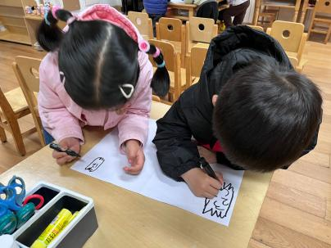 | 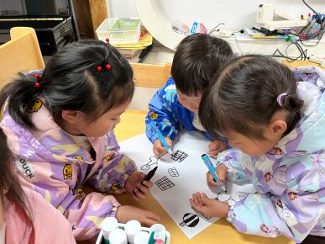 | 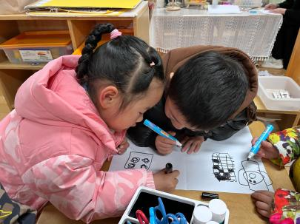

- 区域游戏
区域活动是让幼儿自由选择、自发探索的自主活动，有相对宽松的活动氛围，灵活多样的活动形式，幼儿能按自己的兴趣、能力来进行活动，因而它能给幼儿带来更多体验成功的机会。
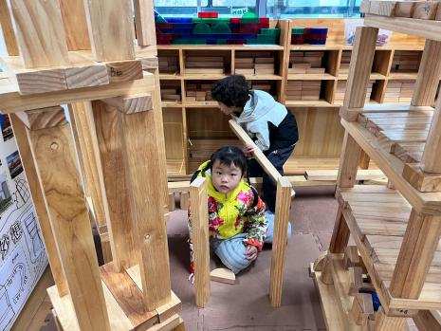 | 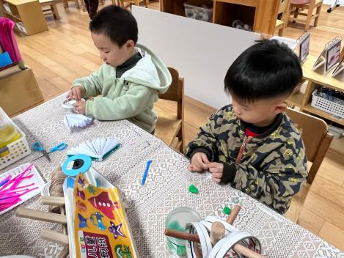 | 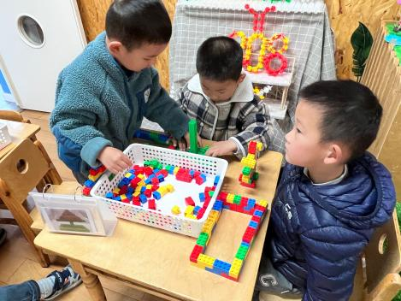
婳婳和夏天在建构区用积木建构房子。 | 刘与一和小羊在美工区用粘土制作春天的小花。 | 琛琛、丁载誉、白新奇在桌面建构用乐高积木拼搭房子。
- 绘画《风筝》
春天到了，孩子们在感受春天美景的同时体验到了春天游戏带来的快乐。为此，我们组织孩子们开展美术活动。放风筝是孩子们最感兴趣的游戏之一。我们带领孩子们一起欣赏风筝的外形、并且用线条表现风筝的简单结构。

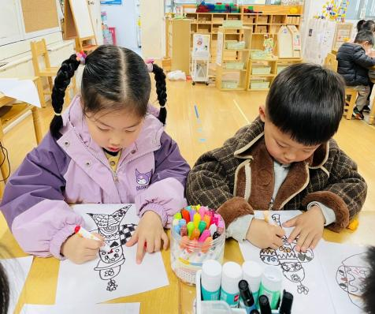 | 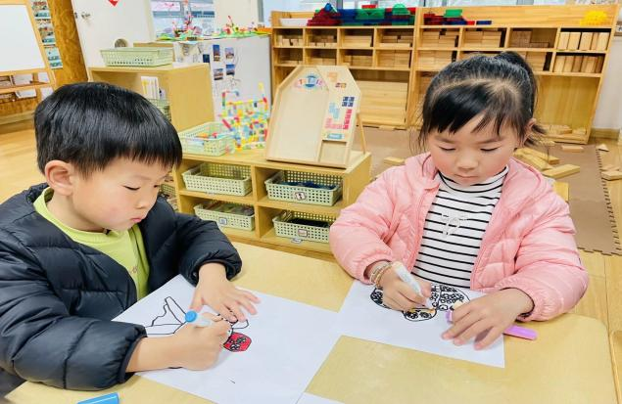 | 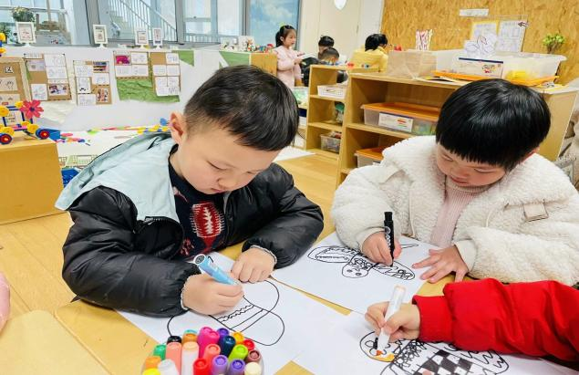

五、温馨提示
1.天气渐热，请家长们在孩子们入园前给孩子垫好吸汗巾入园。容易出汗的幼儿建议带几条备用吸汗巾到幼儿园，便于更换。

